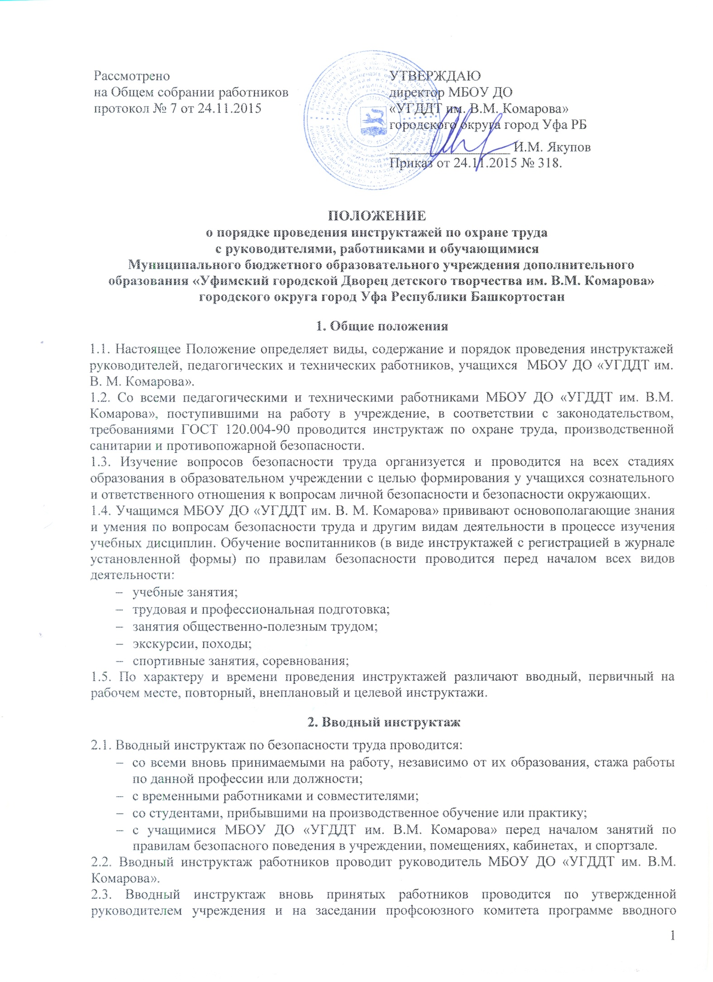
инструктажа. Продолжительность инструктажа устанавливается в соответствии с утвержденной программой.
2.4. В МБОУ ДО «УГДДТ им. В.М. Комарова» разрабатываются несколько программ вводного инструктажа:
- Программа вводного инструктажа для работников учреждения;
- программа вводного инструктажа для учащихся.
2.5. С учащимися МБОУ ДО «УГДДТ им. В.М. Комарова» вводный инструктаж проводит педагог дополнительного образования.
2.6. О проведении вводного инструктажа с работниками делается запись в журнале регистрации вводного инструктажа по охране труда с обязательной подписью инструктируемого и инструктирующего.
2.7. Проведение вводного инструктажа с воспитанниками регистрируют в журнале инструктажа воспитанников по охране труда с обязательной подписью инструктируемого и инструктирующего.

3. Первичный инструктаж на рабочем месте

3.1. Первичный инструктаж на рабочем месте до начала производственной деятельности проводится:
- со всеми вновь принятыми в МБОУ ДО «УГДДТ им. В.М. Комарова»;
- с работниками, выполняющими новую для них работу;
- с временными работниками и совместителями;
- со студентами, прибывшими на производственное обучение или практику;
- при проведении мероприятий по всеми рекомендуемым направлениям: пожарная безопасность; электробезопасность; профилактика детского дорожно-транспортного травматизма; безопасность на воде, на льду; меры безопасности при проведении спортивных соревнований, экскурсий, походов, на спортплощадке; профилактика негативных криминогенных ситуаций; правила безопасного обращения со взрывоопасными предметами, веществами, при проведении летней оздоровительной работы и трудовой практики.
3.2. Первичный инструктаж на рабочем месте с педагогическими работниками проводит руководитель МБОУ ДО «УГДДТ им. В.М. Комарова» или один из его заместителей, на кого приказом по учреждению возложено проведение первичного инструктажа.
3.3. Первичный инструктаж на рабочем месте с техническим и обслуживающим персоналом проводит заместитель директора по АХЧ или иное лицо, на которое приказом по образовательному учреждению возложено проведение первичного инструктажа.
3.4. Противопожарный инструктаж с работниками проводится лицом, ответственным за его проведение.
3.5. Первичный инструктаж на рабочем месте с учащимися МБОУ ДО «УГДДТ им. В.М. Комарова» проводят педагоги дополнительного образования.
3.6. Первичный инструктаж на рабочем месте с педагогическими работниками МБОУ ДО «УГДДТ им. В.М. Комарова» проводится по программе первичного инструктажа на рабочем месте, утвержденной руководителем учреждения и по их должностным обязанностям по охране труда.
3.7. Первичный инструктаж на рабочем месте с техническим и обслуживающим персоналом МБОУ ДО «УГДДТ им. В.М. Комарова» проводится по инструкциям по охране труда на рабочем месте, разработанным для каждой профессии и утвержденным руководителем МБОУ ДО «УГДДТ им. В.М. Комарова» и на заседании совета трудового коллектива.
3.8. Противопожарный инструктаж проводится отдельно со всеми работниками по инструкции «О мерах пожарной безопасности», утвержденной руководителем МБОУ ДО «УГДДТ им. В.М. Комарова» и на заседании совета трудового коллектива, в сроки проведения инструктажа на рабочем месте.
3.9. Первичный инструктаж на рабочем месте с учащимися проводится по инструкциям по охране труда на рабочем месте для соответствующих кабинетов, спортзала и по инструкциям по всеми рекомендуемым направлениям, утвержденным руководителем МБОУ ДО «УГДДТ им. В.М. Комарова» и на заседании совета трудового коллектива.
3.10. Номенклатура должностей и профессий, для которых должны разрабатываться свои инструкции по охране труда для проведения первичного инструктажа на рабочем месте, определяется приказом руководителя МБОУ ДО «УГДДТ им. В.М. Комарова».
3.11. Первичный инструктаж на рабочем месте и противопожарный инструктаж с работниками регистрируются в журналах установленной формы с обязательной подписью инструктируемого и инструктирующего. В данном журнале оформляется допуск к работе с подписью лица, непосредственно отвечающего за работу инструктируемого.
3.12. Первичный инструктаж на рабочем месте с воспитанниками регистрируется в том же журнале, что и вводный инструктаж, с обязательной подписью инструктируемого и инструктирующего.
4. Повторный инструктаж на рабочем месте
4.1 Повторный инструктаж на рабочем месте с работниками проводится по программам первичного инструктажа на рабочем месте, по должностным обязанностям по охране труда, инструкциям по охране труда на рабочем месте, инструкции о мерах пожарной безопасности.
4.2. Для педагогических работников, технического и обслуживающего персонала повторный инструктаж на рабочем месте и противопожарный инструктаж проводятся один раз в год не позднее месяца с начала учебного года.
4.3. С учащимися повторный инструктаж на рабочем месте проводится не реже двух раз в год по инструкциям по охране труда на рабочем месте, инструкциям при проведении мероприятий.
4.4. Повторный инструктаж на рабочем месте регистрируется в тех же журналах, что и первичный инструктаж.

5. Внеплановый инструктаж

5.1. Внеплановый инструктаж проводится:
- при введении в действие новых или переработанных стандартов, правил, инструкций по охране труда, а также изменений к ним;
- в связи с изменившимися условиями труда;
- при нарушении работающими и учащимися требований безопасности труда, которые могут привести или привели к травме, аварии, взрыву или пожару, отравлению;
- по требованию органов надзора;
- при перерывах в работе более чем на 60 календарных дней.
5.2. Внеплановый инструктаж проводится индивидуально или с группой работников одной профессии, с группой учащихся по одному вопросу.
5.3. Объем и содержание инструктажа определяются в каждом конкретном случае в зависимости от причин и обстоятельств, вызвавших необходимость его проведения.
5.4. Внеплановый инструктаж регистрируется в журналах инструктажа на рабочем месте с обязательной подписью инструктируемого и инструктирующего и указанием причины проведения внепланового инструктажа.

6. Целевой инструктаж

6.1. Целевой инструктаж проводится с работниками и воспитанниками перед выполнением ими разовых поручений, не связанных с их служебными обязанностями или учебными программами.
6.2. Разовые поручения оформляются приказом руководителя МБОУ ДО «УГДДТ им. В.М. Комарова». Исполнители обеспечиваются при этом спецодеждой и иными средствами защиты и необходимым для выполнения работы инструментом, инвентарем.
6.3. Запрещается давать разовые поручения по выполнению опасных и вредных работ, требующих специальной подготовки, навыков по выполнению данного вида работы, специальных приспособлений и т. д.
6.4. Регистрация целевого инструктажа ГОСТом 120.004-90 в журнале регистрации инструктажей не предусмотрена, однако устно инструктаж проводить необходимо.

7. Общие требования

7.1. Дата регистрации вводного инструктажа и инструктажа на рабочем месте в специальном журнале с воспитанниками должна совпадать с записью о проведении данных инструктажей в журнале учета работы детского объединения.
7.2. Вводный инструктаж с воспитанниками, инструктаж по охране труда при организации общественно-полезного труда и при проведении внеклассных и внешкольных мероприятий по семи рекомендуемым направлениям проводится педагогом дополнительного образования и группой и регистрируется в специальном журнале установленной формы отдельно для каждого группы.
7.3. Все журналы регистрации инструктажей:
- вводного по охране труда с работниками;
- по охране труда на рабочем месте с педагогическими работниками и специалистами;
- по охране труда на рабочем месте с техническим и обслуживающим персоналом;
- по охране труда с учащимися(вводного, на рабочем месте и при проведении внешкольных, внеклассных мероприятий) - должны быть пронумерованы, прошнурованы, скреплены печатью с указанием количества листов и с подписью руководителя МБОУ ДО «УГДДТ им. В.М. Комарова».
7.4. Все инструкции по охране труда для работников, разработанные согласно номенклатуре должностей и профессий в соответствии с приказом руководителя образовательного учреждения, утверждаются руководителем учреждения и на заседании совета трудового коллектива с указанием номера протокола.
7.5. Все инструкции по охране труда в образовательном учреждении регистрируются в журнале учета инструкций по охране труда и выдаются работникам учреждения с регистрацией в журнале учета выдачи инструкций по охране труда.

